Nama : Markus pebrian pasaribu

NIM : 19200540

Kelas : 19.3A.11

Tugas pertemuan 09

WEB PROGRAMMING II

* Mengekstak file zip bootstrap dan menyalin
* Membagi salinan kedalam 3 bagian aute_header.php , aute_footer.php , loginphp
* Aute header.php

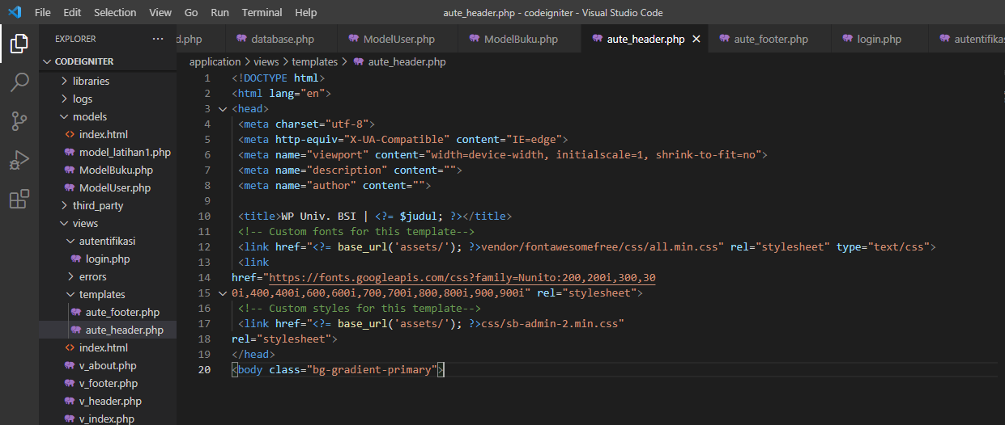

* Login.php

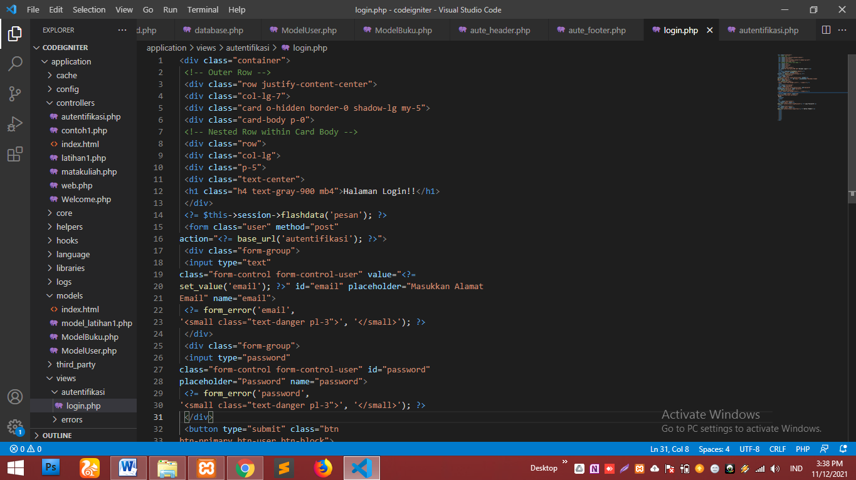

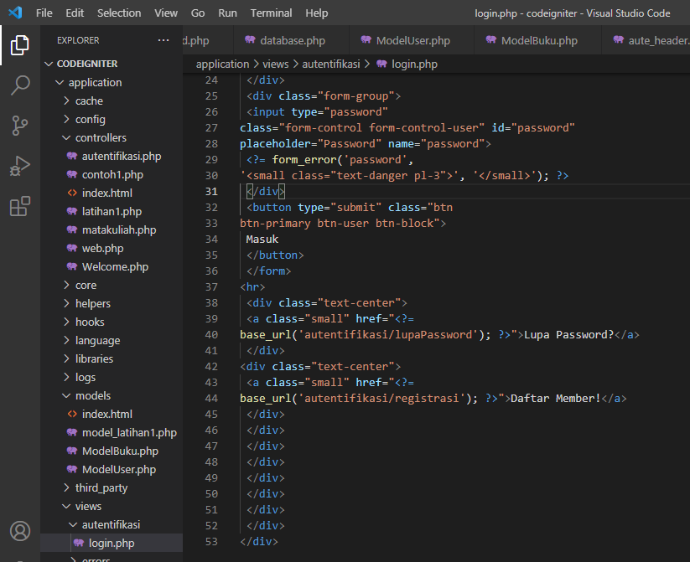

* aute_footer.php

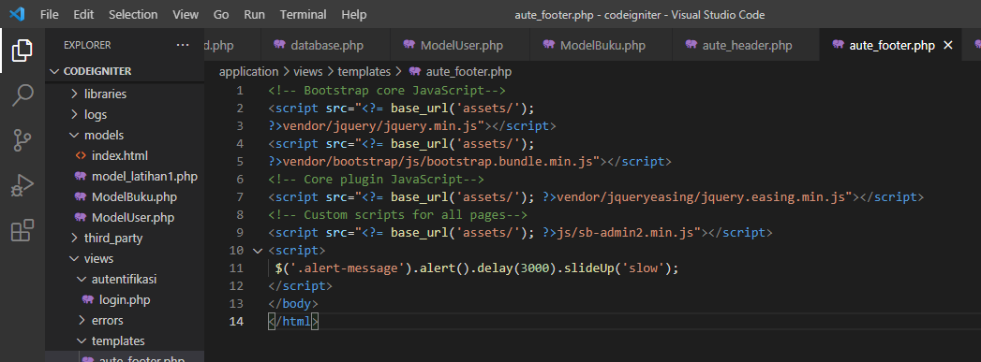

* Membuat autentifikasi.php

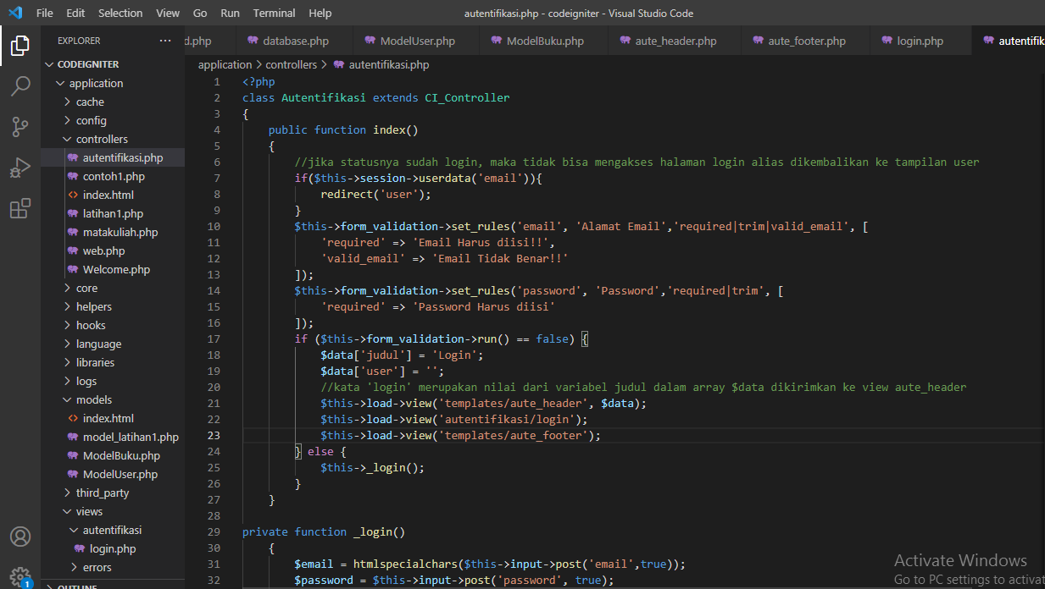

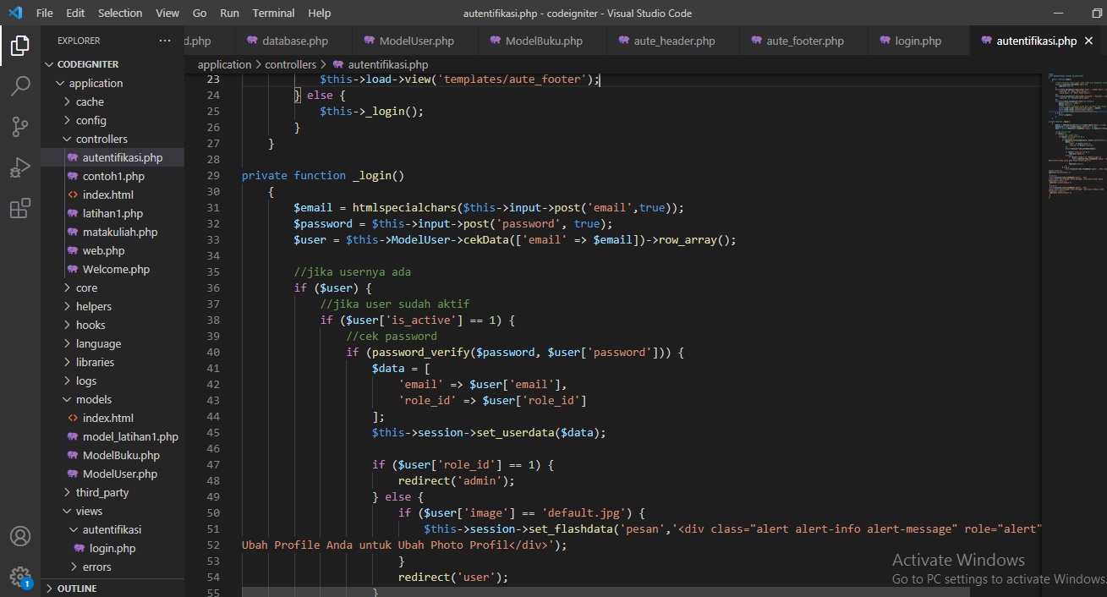

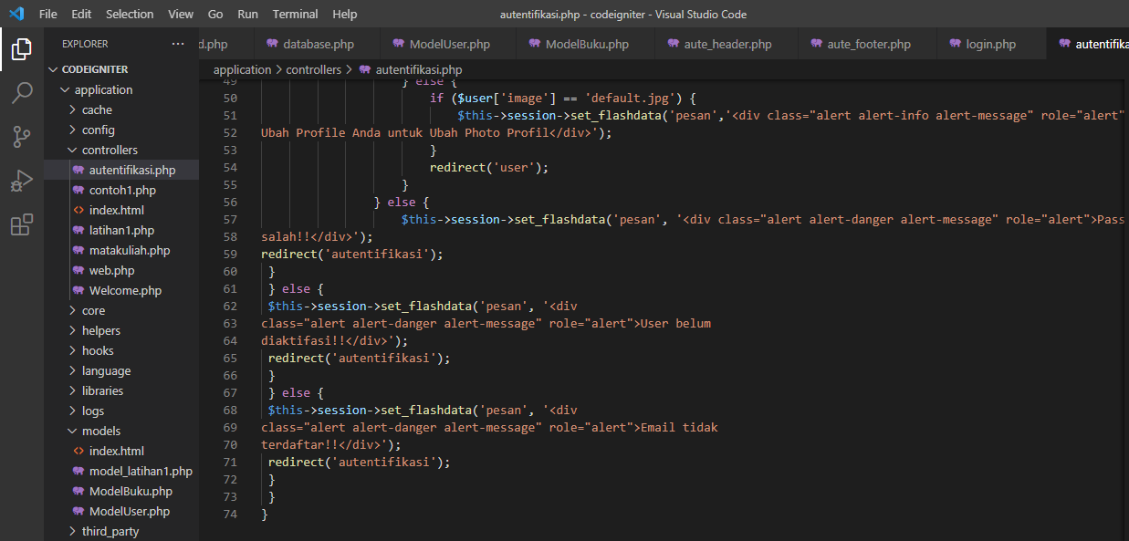

* Hasil running di google

